
12/04/2019
TODOS LOS NIVELES Y MODALIDADES
SECRETARÍA DE ASUNTOS DOCENTES DE AVELLANEDA
DIRECTIVOS /SECRETARIO / DOCENTES
CRONOGRAMA DE ACTOS PÚBLICOS DEL PROGRAMA FINES II DESDE EL MARTES 16/04/2019 AL MIÉRCOLES 17/04/2019
Área Comunicados.
FECHA:
RAMA:
EMITE:
DESTINO:
OBJETO:
TRANSCRIBE:

COMUNICADO Nº 89/2019

CRONOGRAMA DE ACTOS PÚBLICO DEL PROGRAMA FINES II
DESDE EL MARTES 16/04/2019 AL MIÉRCOLES 17/04/2019

MARTES 16/04/2019.

- 09:30 ÁREAS FILOSOFÍA – PSICOLOGÍA - SOCIOLOGÍA - CS. DE LA EDUCACIÓN.

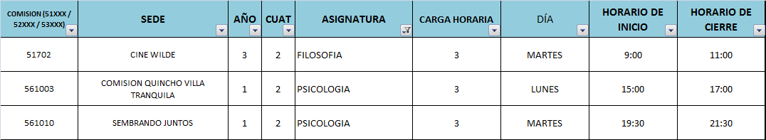
- 10:00 ÁREAS ADMINISTRACIÓN – CONTABILIDAD - DISEÑO Y DESARROLLO DE PROYECTOS.
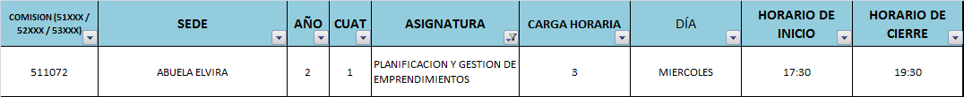

MARTES 16/04/2019.

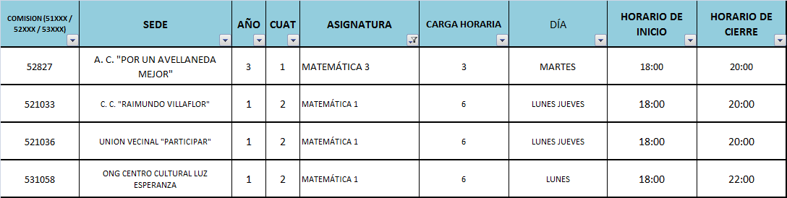
- 10:00 ÁREA MATEMÁTICA.

- 10:30 ÁREAS CS. BIOLÓGICAS - FÍSICA – QUÍMICA.

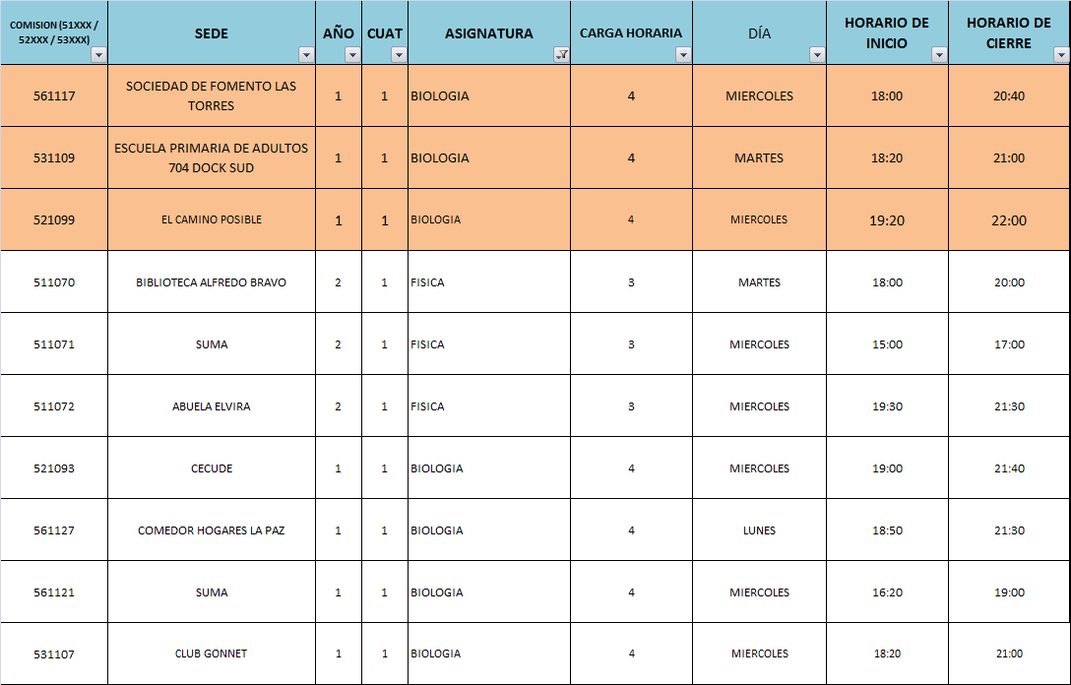

MARTES 16/04/2019.

- 11:00 ÁREA COMUNICACIÓN - LENGUA Y LITERATURA.
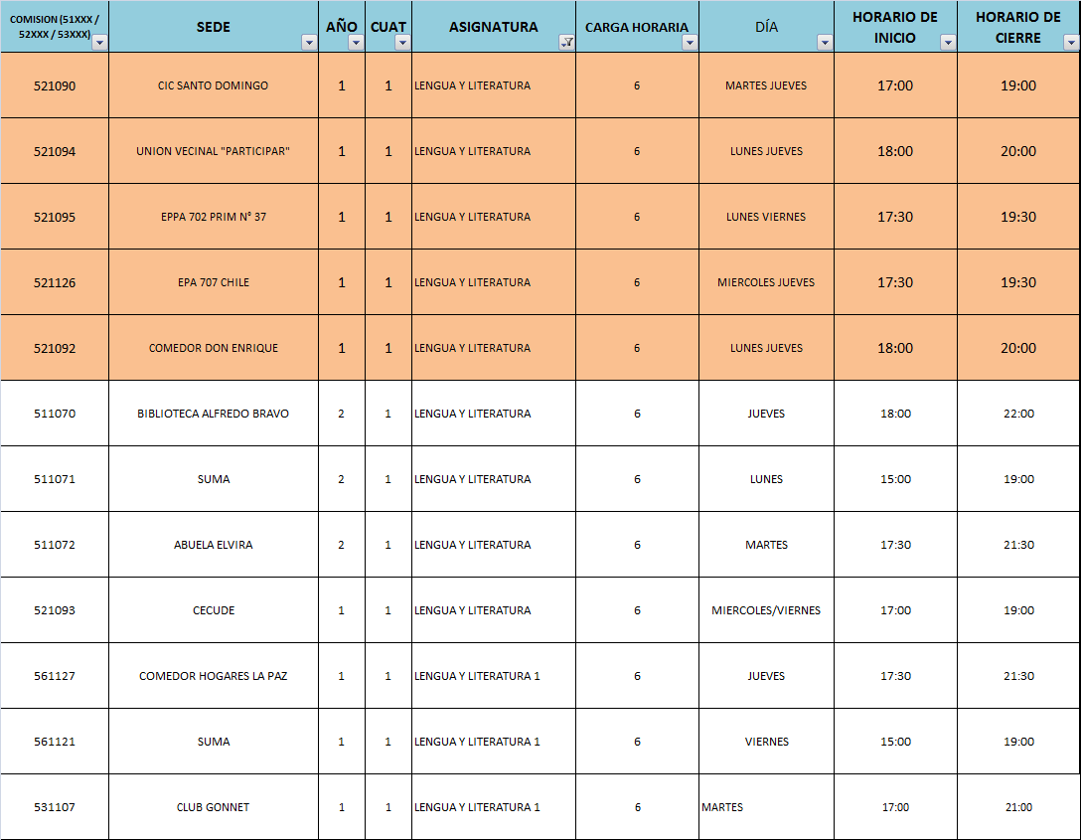

MARTES 16/04/2019.

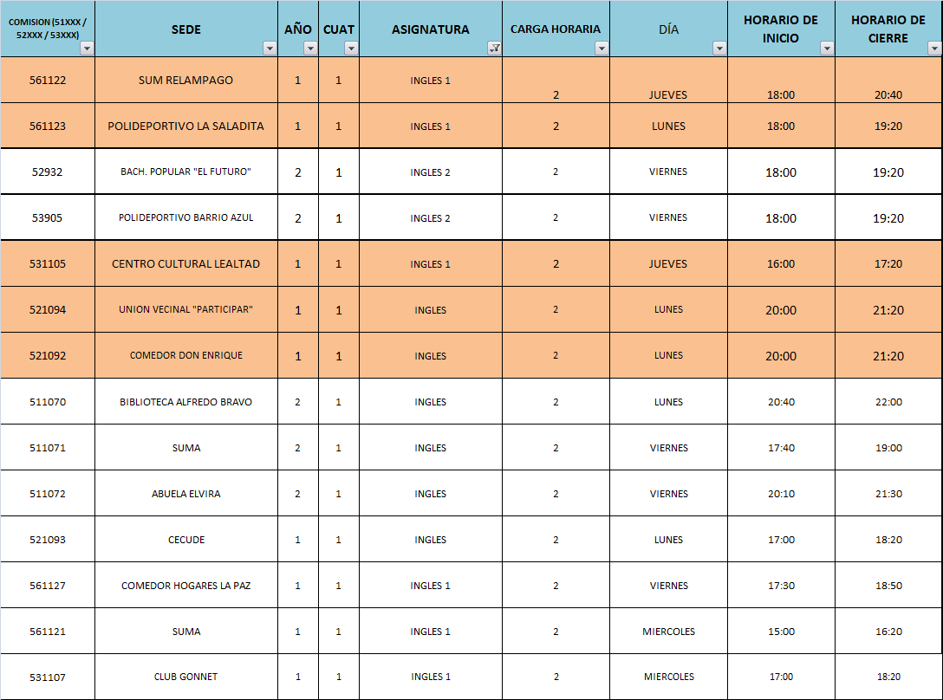
- 12:00 ÁREA LENGUA EXTRANJERA (INGLÉS).

MIÉRCOLES 17/04/2019.

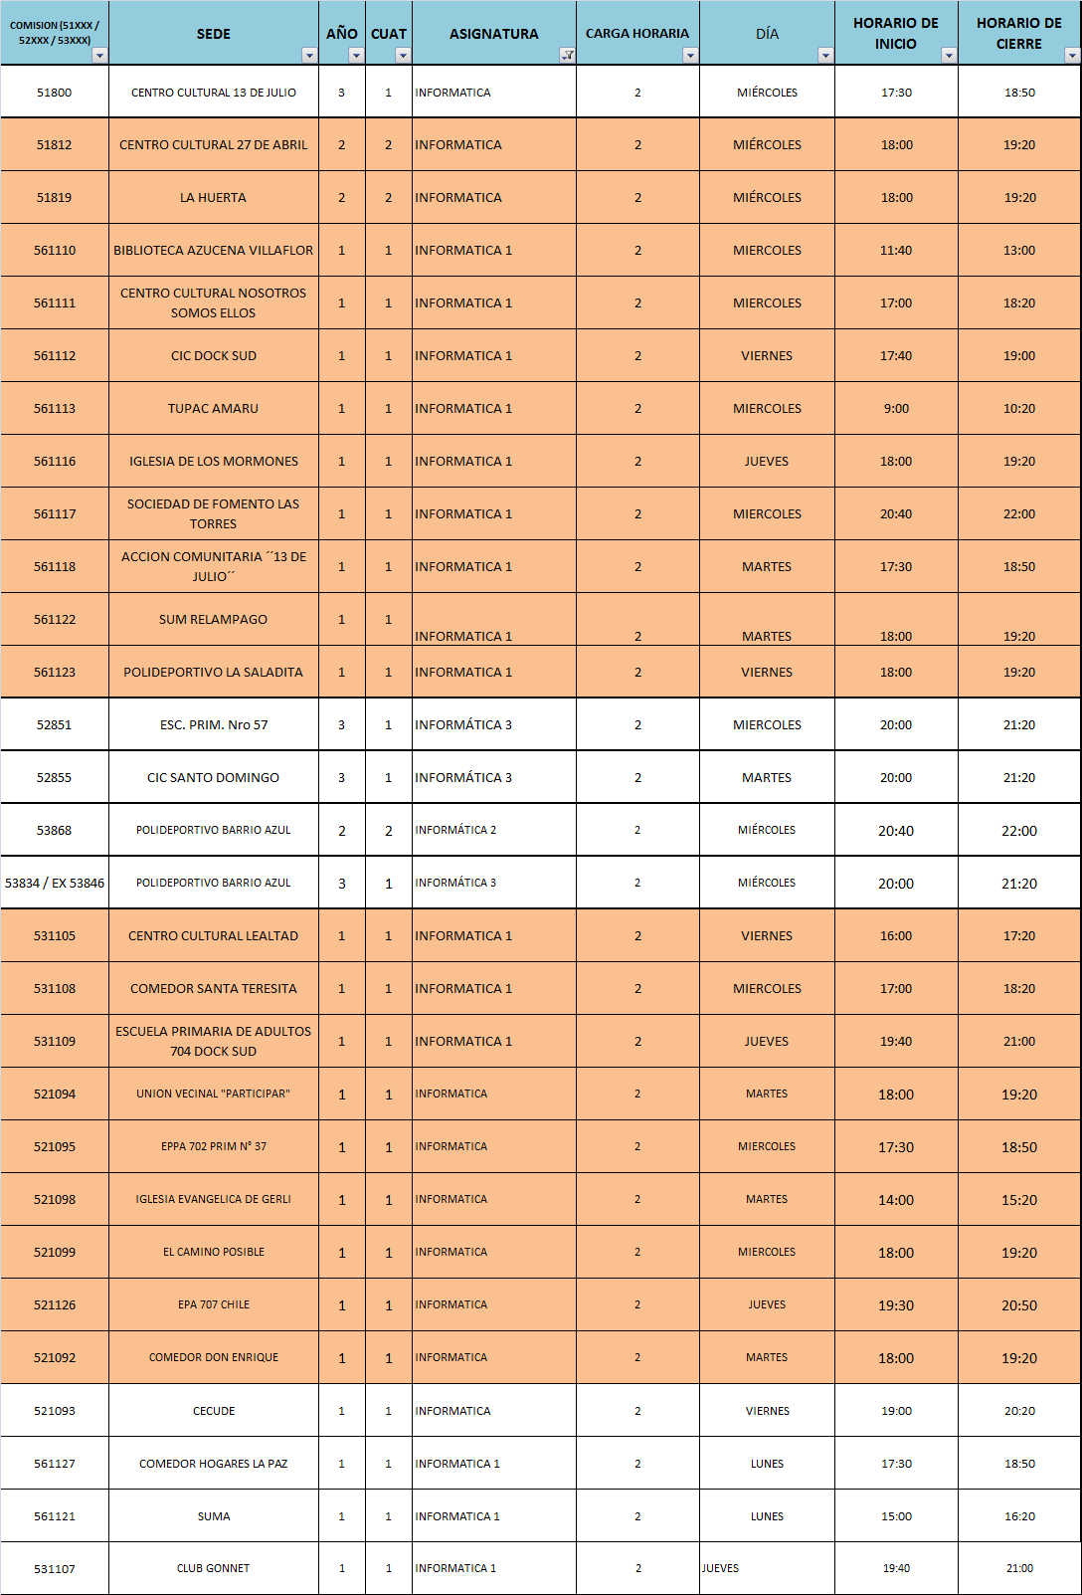
- 09:30 ÁREA INFORMÁTICA.
MIÉRCOLES 17/04/2019.

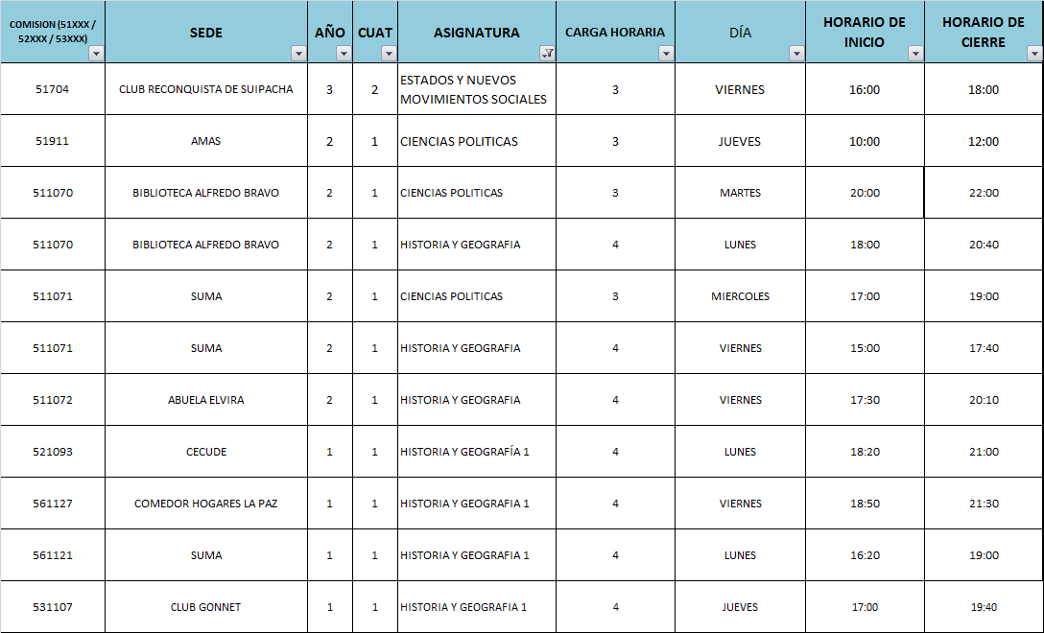
- 11:00 ÁREA CS. SOCIALES.

LUGAR: Escuela de Educación Primaria N° 10 – Av. Mitre N° 2985 (Sarandí)

IMPORTANTE
EN LOS CASOS QUE SE ENCUENTREN CON RECLAMOS PENDIENTES DE RESPUESTA DEBERÁN ASISTIR CON LA DOCUMENTACIÓN DEL RECLAMO RESPECTIVO (SOLICITUD DE RECLAMO, PLANILLA DE INSCRIPCIÓN, TÍTULOS Y CURSOS ORIGINALES, ETC.)

SE SOLICITA DAR AMPLIA DIFUSIÓN AL CONTENIDO DEL PRESENTE COMUNICADO

